一、郑州白糖期货市场行情回顾

（一）郑糖主力合约行情走势分析

2010年2月份1009合约行情走势图
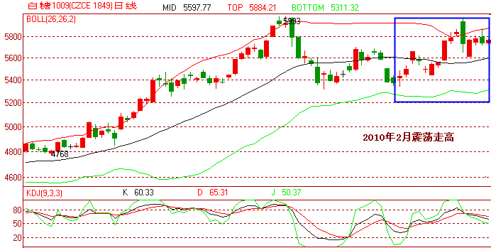
（来源：文华财经）
整体上看1009合约2月份的走势呈阶梯型上涨，因为云南和广西的旱情不断加重导致多头投资者信心倍增，市场做多气氛较重。进入2月初，云南的旱情逐渐被关注，郑糖价格一扫1月底的下跌阴霾，开始跳跃式上涨。2月1日从最低5345元上涨到5486元，上涨幅度达到2.6%。2月3日1009合约跳空高开，价格上涨为5660元。但随着央行上调存款准备金率的预期，投资者担心市场流动性，从而影响周边市场走弱。郑糖也随之出现向下调整，用两个交易日将2月3日的涨幅全部收回。但随着旱情的加剧，多头一鼓作气，将郑糖价格在春节前两个交易日拉高至5868元。2月13日-2月21日是我国传统的春节长假，在这期间内，2月18日，央行再次上调了存款准备金率0.5个百分点。这个举措使得节后第一个交易日，行情出现大逆转。2月22日郑糖多头将价格推至5976元，然后获利了结，纷纷平仓。郑糖价格瞬间跌破5700元支撑位，当日最低价为5650元，日内价格落差为326个点。尽管第二日跌幅有所恢复，但至此郑糖即陷入区间震荡行情。
至月底1009合约逐步减仓，1101合约将成为下一主力合约，增仓速度极快，日成交量也超过1009合约，价格逐渐稳定在5450元左右，3月郑糖主力合约将会迅速完成移仓换月的进程。预期1101合约长线仍以上涨趋势为主，投资者可以逢低介入。

（二）2月郑糖主力资金持仓分析
对于白糖这个品种来说，主力资金的动向是投资者判断行情走势什么重要的依据。主力资金权重倾向，也是行情未来发展的方向。
2月份是比较特殊的一个月份，我国传统的春节长假使得投资交易日大大缩减。仅有的15个交易日，还被春节截为两段。因此，投资者节前的谨慎持仓和节后的快速加仓表现明显。整体上看，2月份中上旬，多空双方的持仓均有不同程度的增减，但是数量上变化幅度较小。持买仓量346546手和持卖仓量339814手，相差6732手差距较小，在春节前持买仓量逐渐加仓，多头逐渐占据主动，而空头持卖仓量没有明显增仓，与此对应节前郑糖出现了大幅上涨走势。春节后郑糖的多头增仓更为迅速，至月底持买仓量为429188手，持卖仓量为396045手，两者持仓相差33143手。从持仓上看多头势力强于空头，结合白糖的基本面，郑糖后市经过调整后仍有上涨的可能。
（单位：手；制图：冠通期货）

（三）郑糖仓单概述
白糖标准仓单有效期是该制糖年度11月的最后一个工作日。
从仓单的注册数量上看，参与白糖期货的投资者在不断增加，参与热情高涨。与2009年相比，09年2月初的仓单数量为5529张，有效预报为4608张，而2010年仓单数量增加了4倍多，达到了21301张，有效预报数量增加了近5倍。至2月底，仓单数量增加为31685张，较去年的10902张增长了2.1万，有效预报数量下降了6785张。了解和掌握仓单数量，便于掌握白糖的库存，把握价格走势。
2月份随着白糖注册仓单数量的增减，郑糖价格出现冲高回落的行情，月底仓单数量的增加，郑糖的价格也陷入了震荡行情。
 | 仓单数量 | 有效预报
2009.02.02 | 5529 | 4608
2009.02.27 | 10902 | 29052
2010.02.01 | 21301 | 20060
2010.02.26 | 31685 | 22267
（图表单位：张）
（单位：张、元/吨；制图：冠通期货）
白糖注册仓单数量的变化与郑糖的价格走势有一定的负相关性。当仓单的注册数量出现增加时，郑糖的价格上涨承压，期市行情偏弱。当仓单的数量出现下降的时候，表明期货市场的库存减少，现货销售转强，这时对郑糖行情有一定的支撑作用。相反，若注册仓单的数量急剧上升，则对郑糖的价格上涨有一定的压制作用。

二、影响郑州白糖期货市场趋势的主要因素
期货市场和现货市场是相辅相成的，两者有着密切的关系，因此投资者要时刻关注现货市场的变化，通过对现货产业链的变化来对未来的市场价格做出判断，从而解读期货市场的价格走势。

（一）国内白糖现货市场综述
我国白糖一直是处于自给自足的供需环境中，因此国内现货市场的报价对于把握郑糖期价的走势是至关重要的参考因素。
2月份白糖的现货价格与1月的价格走势截然相反，用一路高飞形容最为恰当。现货价格快速站稳5200元之上，而后一路冲击5600元，现货价格的大幅上涨给期货价格上涨带来强大的支撑。
主产区广西的南宁、柳州、广东的湛江等地区的价格略高于云南的甸尾和昆明等地区的价格。南宁的价格从最高4980元上涨到5450元，柳州的价格从4960元上涨到5440元。昆明的价格从4950上涨到5350元。甸尾的价格从4900元上涨到5320元，湛江最高价为5550元。现货价格大概上涨了420-500个点左右，价格跌幅较大。与上个月的价格回落走势对比，本月是以上涨走势为主，现货价格的上涨也助推了郑糖的期价上涨的走势。
（图表单位：元/吨；制图：冠通期货）

（二）国内白糖现货产销情况
（制图：冠通期货）
统计数据显示在2010年01月底全国共产糖611.98万吨，销糖179.86万吨，产销率为48.52%。其中甘蔗糖产量为552.92万吨，产销率为48.5%。甜菜糖产糖量为59.06万吨，产销率为48.65%
从1月份的产销数据可以看出全国的白糖产销还是比较乐观的。比较2009年1月份的全国的产销数据，全国产量为585.6万吨，09/10榨季产量上涨了26.38万吨。销量为226.807万吨，销量下降了46.95万吨。
市场上频传的09/10榨季的减产之风，是不是可以用这两组数据给于否定呢？这个也不能完全认为本榨季没有减产，毕竟距离真正的榨季结束还有一段时日，而且由于2月份的云南和广西的旱情影响，部分糖企已经停榨，这样有可能本榨季出现提前停榨的现象，那么本榨季的产量仍是值得慎重思考的。

（三）我国白糖进出口整体情况
2010年食糖进口关税配额量为194.5万吨，其中70%为国营贸易配额。
2010年1月底，我国出口白糖6831吨，从食糖的进出口年走势图中可以清楚的看出，我国白糖的进口量在每年的10月份后有明显的下降，相反出口量有所上升，这是因为新榨季开始以后，国内的白糖产销平衡，相反国外食糖的产量缺口明显扩大，亚洲部分国家也从我国进口部分白糖，使得我国白糖的出口量增长。
09/10榨季国际原糖的产销供需缺口已经十分明显，国外的食糖消费以食用为主，而我国以工业消费为主，因此世界各国会因供需缺口而加大进口数量。而我国的白糖目前仍能保持供需平衡，即使本榨季减产加上前期库存，仍可以满足供给，这样国内的进口数量不会有明显的变化，相反出口数量会有所增加。为此对国内的白糖价格也是有一定支撑作用的。
（制图：冠通期货）
2010年各月我国食糖进出口贸易情况（单位：吨）
 | 进口数量 | 出口数量
11月 | 30000 | 5576
12月 | 20000 | 5929
1月 |  | 6831
合计
（四）榨季新闻快报
1、截至3月1日广西已经有5家糖厂收榨。云南有3条生产线收榨，其中包括云南白鹤滩食品有限公司。
2、福建省2009/10年制糖期截至2010年2月28日各企业生产正常,截至2月末，福建省产糖25136吨，销糖5200吨，库存19936吨，食糖产销率约20.69%,目前食糖销售价格在5500元/吨左右。
3、3月2日广西南宁糖会召开。会上对2009/10榨季白糖的生产情况做总结和预测，一年一度的糖业盛会，总结了广西本榨季共开榨102间糖厂。截止2月底统计，累计榨蔗量4576万吨，同比上榨季减少167万吨，产糖572万吨，同比增加9万吨。已有9间收榨，同比增加3间。根据榨季目前走势，预计3中旬左右除少数企业外，大部分企业收榨；二是产糖率刷新历史最好水平。产糖率12.5%，同比提高0.63个百分点，预计整个榨季产糖率将刷新2006/2007年榨季12.67%的历史最高纪录。

三、国际白糖期市行情回顾及基本面分析

（一）国际原糖02月份行情回顾

图：2月份纽约11#原糖主力3月合约走势图
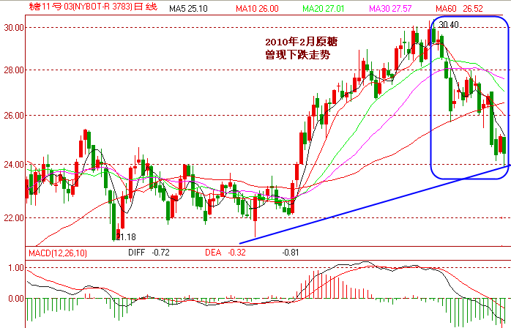
（来源：文华财经）
2月份原糖终于终结了持续上涨的价格走势，变为深度回调行情。在2月1日ICE糖市3月合约再次创新了29年的价格新高，30.40美分/磅，多头品尝到甜头，尾市抛压突增，收盘时糖价暴跌62个点，收于29.28美分/磅。尽管全球食糖供给紧张激发了糖市上的购买欲望，而且3月合约糖价仍在29年高位徘徊，但那些已发布购糖招标的国家似乎不是很愿意以目前的高价买糖，这种局面已开始对期糖价格的走势产生了负面影响。原糖期价进入整理状态，糖价持续回落。
在2月8日发布的持仓报告中显示，多空双方持仓均衡，市场表现平稳，原糖随着原油和重金属市场走弱和美元疲软，原糖在投机买盘基金的推动下跌幅有所收复，原糖期价进入整理阶段。而当中国再次上调存款准备金率后，市场担忧资金流动性减弱，再次刺激商品期市下跌。原糖期价重挫，2月22日当日跌幅达2.01%。由于美国的周失业率如预期的那样增长，说明美国的经济复苏前景仍不容乐观，在市场方面担心希腊债务问题会促使投资者转投安全性更高的市场背景下，美元币值一度上扬。由于美元走强导致非美元区投资者的采购成本增加，投资者随即将包括食糖、原油、和粮食等多数商品卖出。原糖期价再度下跌，26日糖价最低为23.67美分，整个2月份ICE糖价下跌了6.73美分/磅。随着3月合约减仓，5月合约替代3月份原糖期市中的主力合约地位。

（二）NYBOT11号原糖和郑糖行情走势比较
因为是同一品种，国内白糖和国际原糖之间有一定的国际共性。但是在多次比较郑糖和纽约原糖期市的月价格走势后，发现两者的相关性不是很强，整体趋势的相似度比较高。由于我国产以白糖为主，国内供需独立性较强，因此郑糖具有独立的走势，更多的影响因素以国内的供给变化为主。而原糖受国际原油和美元等宏观经济的影响更紧密。当国内和国际的食糖供给失衡，则两者的同趋向性将会明显体现，相关性也会增强。因此投资者仍需关注国际原糖的价格走势。

（备注：郑糖1009合约单位是元/吨；原糖11#3月合约的单位是美分/磅）
观察上图，在2010年2月份我国郑糖和国际原糖的走势基本是相同的。这是因为一直处于上涨的原糖期市，终于在2月份因原油走强和美元疲软等因素的影响而出现价格回落，回调后价格处于宽幅震荡。而国内郑糖也同样以震荡走势为主。因此2月份两者的走势相似度极高。

（三）ICE糖市持仓量报告
CFTC公布的持仓情况为广大投资者了解和把握外盘的走势和资金分布有很好的作用。对ICE糖市持仓情况的跟踪，可以帮助我们更好的掌握资金动态，进而把握原糖价格走势。
据美国商品期货交易管理委员会（CFTC）发布的数据，到2月23日ICE糖市上总共有228家商家，做多的有204家，做空的有155家，各商家持仓情况如下(每手112,000磅 ，约合50吨）：
（单位：手，美分；制图：冠通期货）
从总体持仓的连续图上看，2月份原糖期市的持仓出现下降。从前期的总持仓最高877992手，下降为775106手。至2月23日市场上做多的商家多于做空的商家数量，对应套保为主的商业持仓，减持87412手，相反投机为主的基金持仓增加了5153手。另外，在2月中旬公布的持仓报告中，两次报告中的净多头没有出现增减，报以持平，在原糖期价从高位下跌后，商家观望气氛较浓。而2月底糖价跌破25美分，则是投机资金再次买入的良好时机。
（四）各主产国的产供销最新信息
1、全球09/10榨季主要原糖的生产国家的产供销情况
09/10榨季生产阶段已经过半了，新糖的产量逐渐浮出水面，各国的产销变化都成为影响国际糖价变动的主要因素。美元的起起伏伏和原油、重金属等商品市场价格不稳定的情况下，糖市的价格走势也变得扑朔迷离。密切关注各国的产销变化有助于把握原糖的价格走势。
①巴西：由于降雨频繁，截至2010年2月15日，09-10制糖年巴西中-南部地区糖厂甘蔗收榨量仅达到5.325亿吨，稍稍高于1月31日公布的5.296亿吨的产量水平。
②印度：印度最新的产量预估将超过1600万吨，前期预计印度产量为1470万吨，而印度国内的食糖消费量约为2300万吨。此次提高预估产量因印度主要产蔗邦--马邦和UP邦的出糖率提高。
印度联邦政府拟将3月份公开市场的食糖投放量从2月份的160万吨增加至161万吨。3月份投放的161万吨食糖中，117万吨来自国内市场，其余33.8万吨是进口原糖加工而成的精炼糖，10万吨是进口的白糖。
③墨西哥：据墨西哥全国甘蔗种植者联盟本周二公布的数据，到2月20日时墨西哥的糖产量较去年同期下降了15%，墨西哥是美国的头号食糖供应国。
④俄罗斯：最新数据显示，1月1日到2月24日这段时间以来俄罗斯用进口的原糖仅生产了83,100吨白糖，去年同期的白糖产量为193,800吨。在此期间，俄罗斯糖厂共加工85,900吨进口原糖，去年同期加工原糖高达199,400吨。
1月份俄罗斯共进口原糖250,000吨，预计今年1季度原糖进口量或将达到600,000-800,000吨。
⑤菲律宾：由于不适宜的天气影响，加之肥料成本偏高导致投入减少进而降低单产，估计拟于8月份结束的09-10制糖年菲律宾的食糖产量将较前期预测调低了2.4%，产量或达到213万吨，预计后期仍会有新的调整。不过，产量降低的预期不会引发进口商大量进口食糖。
四、白糖产量明朗，季节性因素左右期价震荡
（一）盼增长、防通胀，宏观调控政策左右商品市场走势
我国的国际地位已经不容忽视，不论是政治和经济都有着举足轻重的作用。
2010年，无论从外部还是内部环境上看，推动我国经济增长的因素要远远多于去年。从外部看，2010年全球经济将缓慢复苏，我国出口下滑和外资下降的局面有所改观。考虑到经济复苏基础的不稳固和脆弱性，尽管经济刺激措施带来大量的流动性，催生着新的资产泡沫，放大通胀预期，但2010年美国、欧盟等经济体并没有具体的刺激措施“退出”策略。世界银行、国际货币基金组织等机构预测，今年全球GDP将改变去年的负增长态势，将保持2%至3%的增长。
在相距不到一个月的时间，我国央行再次上调存款准备金率，此次上调幅度为0.5个百分点，存款准备金率为16.5%
国家统计局25日发布的数据显示，2009年全国万元国内生产总值（GDP）能耗下降2.2%。 《中华人民共和国2009年国民经济和社会发展统计公报》显示，初步测算，2009年全国能源消费总量为31亿吨标准煤，比上年增长6.3%。
2009年全国煤炭消费量为30.2亿吨，比上年增长9.2%；原油消费量3.8亿吨，增长7.1%；天然气消费量887亿立方米，增长9.1%；电力消费量36973亿千瓦小时，增长6.2%。
2009年全国钢材消费量为6.9亿吨，比上年增长22.4%；精炼铜消费量753万吨，增长39.7%；电解铝消费量1439万吨，增长14.4%；乙烯消费量1066万吨，增长8.0%；水泥消费量16.3亿吨，增长17%。
公报还显示，2009年全国万元GDP用水量为209.3立方米，比上年下降7.6%；万元工业增加值用水量116.4立方米，下降8.2%。
种种迹象显示，我国的宏观政策不单对国内的商品市场有一定的影响，从政策的正式执行日国外市场的大幅下跌不难看出，对国际市场的影响也在日益加深，我们的商品期市与国际市场的联动性越来越强。
（二）短期回调为了更好的上涨
自从09/10榨季开榨至今，集中生产时间已经步入后期，对于白糖这个品种来说是喜忧参半。因云南和广西等地区出现的严重旱情，郑糖多空几番较量后，春节前三个交易日多头奋力发起冲击，占领价格高地。节后的郑糖在高开高走后更是迅速冲击6000元关口，上涨幅度达7.2%。在2月18日银行再次发布上调存款准备金率0.5个百分点。郑糖空头借投资者信心下降之余发起反攻，节后1009合约两个交易日回落363个点。郑糖期市多空轮番出击，争夺激烈，短期内1009合约价格将处于5580-6000元区间内宽幅震荡。
郑糖1009合约延续1月下跌行情后在2月份整体上看没有大的突破，用BOLL指标看月初的震荡上涨将价格推到中轨之上，而后在上轨和中轨之间震荡调整。1009合约的5900元在上方已经构成压力，合约短期内上涨承压，加上基本面的影响，郑糖短期内将会以震荡调整行情为主。
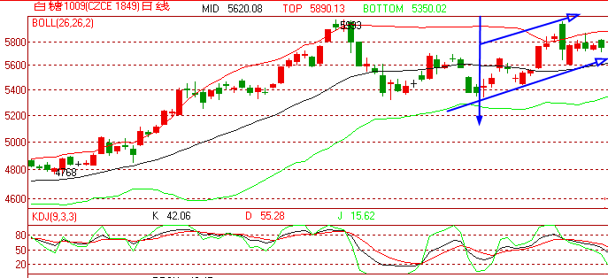
（来源：文华财经）
目前国内的白糖市场一直以减产为炒作题材，新榨季产量基本明朗，广西南宁的糖会已经预估本榨季广西的产量基本在700万吨，这样本榨季的产量基本在1000万吨左右，而如果广西和云南的旱情持续，那么糖价的上涨是情理之中的。但是目前的郑糖价格处于高位，白糖现货市场多数以观望为主，商家存货意愿不强，市场销售处于冷淡阶段。加上春节长假结束，市场需求下降，而以往的季节性特征显示，郑糖在2月出现高点后，都将进入价格调整期。因此，在随后的3月里郑糖将被多种因素影响，而很难形成单边市，但是根据长期的基本面看，全球的供需偏紧仍将主导郑糖上涨的趋势，所以说短期的回调为了更好的上涨。
操作建议上，1009合约在3月份将会继续完成移仓换月的过程，1101合约将成为下一个主力合约，而从目前的价格上看，1009合约已经比较接近现货价格，所以只要现货价格持稳，郑糖1009合约下降的空间有限，5400元将成为很强的支撑位，相反1101合约的价格相对较低，下一支撑位5100元，同理上涨的空间较大，因此可以在1101合约上做长线多单投资。

免责声明：
本报告中的信息均来源于公开资料，我公司对这些信息的准确性和完整性不作任何保证。报告中的内容和意见仅供参考，并不构成对所述品种买卖的出价或征价。我公司及其雇员对使用本报告及其内容所引发的任何直接或间接损失概不负责。本报告仅向特定客户传送，版权归冠通期货所有。未经我公司书面许可，任何机构和个人均不得以任何形式翻版、复制、引用或转

